TRODIMENZIONALNI PRAVOKUTNI SUSTAV

NA DVODIMENZIONALNOJ PODLOZI

(PROSTORNI KOORDINATNI SUSTAV)

- određuju ga:
• 3 osi: x - apscisna os (apscisa)
samo
pozitivne vrijednosti !
y - ordinatna os (ordinata)
z - aplikatna os (aplikata)
• ishodište - presjecište osi x, y i z
• pravi kut među osima

- služi za prikaz triju međusobno povezanih pojava
- na svakoj osi prikazuje se jedna vrijednost (veličina) → trodimenzionalnost
→ izražajno sredstvo je geometrijsko tijelo – kvadar

- stereogram – grč. stereós u složenicama označava prostornost → prostorni dijagram

- moguća četiri osnovna položaja osi z prema x i y
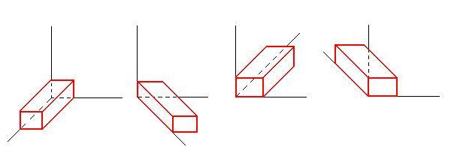
x
y
z

z

y
x
x
x
d

c

b
a
– poredak članova skupa ovisi o položaju osi – treba osigurati vidljivost svih tijela
z

z

y
y
– rangirati članove niza prema jednoj od veličina - najbolje onoj na osi y
- desna perspektiva (a i c) poredati od najvećeg prema najmanjem
- lijeva perspektiva (b i d) poredati od najmanjeg prema najvećem
- ucrtavanje
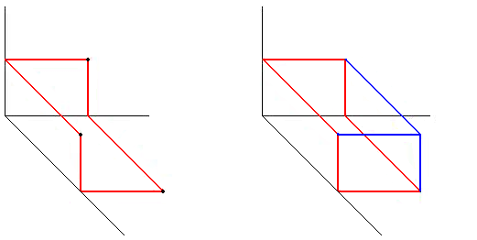 - poredak parova koordinata: (x,y) (x,z) (y,z)
(y,z)
(x,z)
(x,y)
1
2
3
4
8
9
6
5
7

- stereogram

